Департамент информационных технологий и связи
Самарской области
Министерство здравоохранения Самарской области

государственное бюджетное учреждение здравоохранения
«Самарский областной медицинский информационно-аналитический центр» (МИАЦ)

ГОСУДАРСТВЕННАЯ ИНФОРМАЦИОННАЯ СИСТЕМА

САМАРСКОЙ ОБЛАСТИ

«ПАСПОРТ МЕДИЦИНСКОГО УЧРЕЖДЕНИЯ»

Руководство пользователя

Реестр обслуживаемых территорий. Работа с участками обслуживания.

Листов 31

Самара – 2019

СОДЕРЖАНИЕ

1. Работа с участками обслуживания специалиста медицинской организации 3
2. Создание нового адреса в уже существующем участке 7
3. Создание нового участка обслуживания 15
4. Групповой перевод адресов с одного участка обслуживания на другой 17
5. Копирование адресов участков обслуживания 19
6. Закрытие адресов и участков обслуживания 29

Реестр обслуживаемых территорий. Работа с участками обслуживания.
Функциональная возможность «Реестр обслуживаемых территорий» позволяет управлять списком закрепленных за медицинскими организациями (далее МО) территориями обслуживания (участками) в разрезе различных видов медицинской помощи.
Данная функциональная возможность доступна в разделе «Участки обслуживания» подсистемы «Организационно-правовые данные».
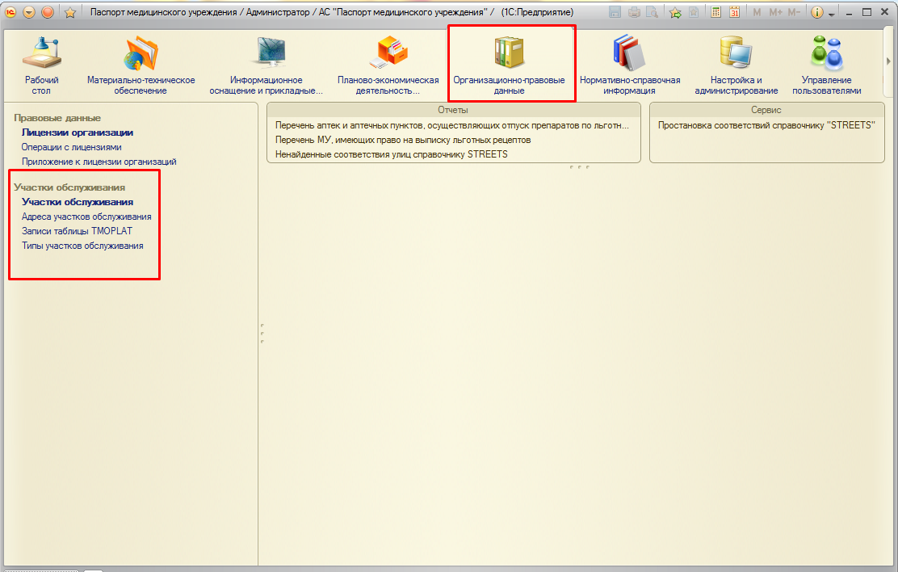
Рисунок 298 Раздел "Организационно-правовые" данные блок "Участки обслуживания"
В рамках данной функциональной возможности осуществляется работа со справочником «Участки обслуживания», который однократно загружается из справочника «TMOPLAT» из актуального пакета НСИ (AKTPAK) в ГИС СО «Паспорт МУ» на определенную дату. Эта дата является «отсчетной точкой», с которой начинается ведение справочника «TMOPLAT» представителями медицинской организаций в ГИС СО «Паспорт МУ».
- Работа с участками обслуживания специалиста медицинской организации
Для просмотра списка загруженных участков после первичной загрузки данных из «TMOPLAT» под правами представителя медицинской организации, достаточно зайти в систему под пользователем с группой доступа «Участки обслуживания: ответственный МУ». В подсистеме «Организационно-правовые данные» в справочнике «Участки обслуживания» можно увидеть список всех участков только по организации пользователя.

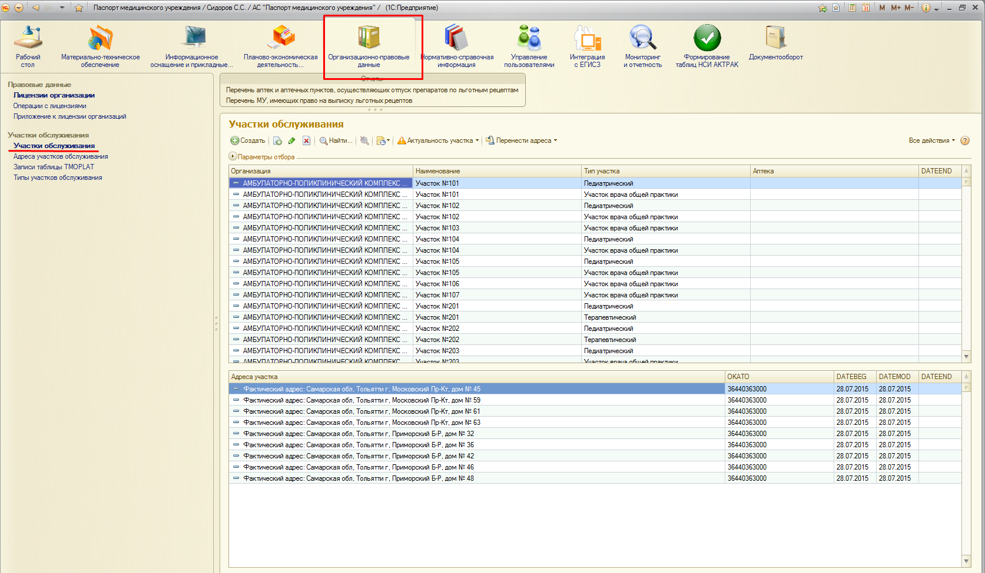
Рисунок 299 Участки обслуживания организации
На форме списка участков обслуживания доступен отбор по типам участка и по актуальности участков.
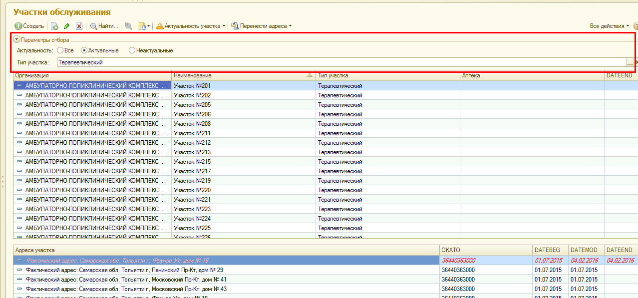
Рисунок 300 Параметры отбора
Участки могут быть различных типов. Все типы участков приведены в справочнике «Типы участков (TYPE_U)» (публикуется на сайте МИАЦ в разделе «Специалистам IT / Нормативно-справочная информация / Актуальный пакет НСИ» (http://miac.samregion.ru/node/6140) и рассылается по электронной почте в МО в составе «Актуального пакета НСИ министерства здравоохранения Самарской области (AKTPAK)).
Типы участков обслуживания первичной медико-санитарной помощи:
1 - Терапевтический;
2- Педиатрический;
7 - Участок врача общей практики.
По актуальности участки могут быть:
актуальными (действующими);
неактуальными (закрытыми).
К актуальным участкам относятся те, которые имеют хотя бы один действующий незакрытый участок. Неактуальный участок имеет в себе все закрытые адреса. Неактуальные участки на форме списка выделены цветом.
Отборы на форме списка можно скрыть для более удобной работы с участками обслуживания.
Для просмотра списка адресов, которые содержит конкретный участок обслуживания, достаточно выделить участок мышью, тогда в нижней части экрана появятся адреса, которые обслуживаются в рамках выделенного участка.
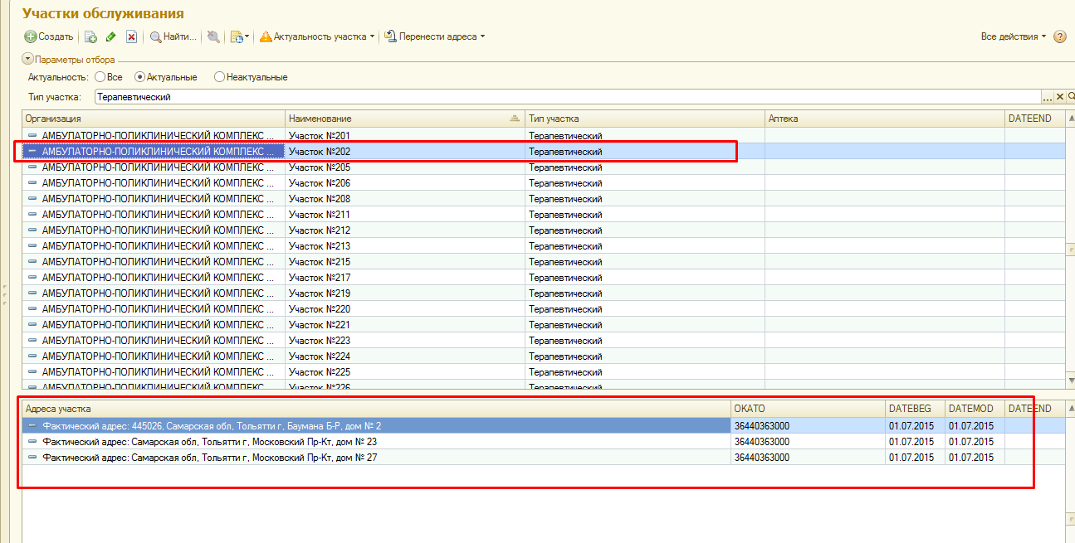
Рисунок 301 Список адресов участка
Для просмотра участка и возможности его редактирования необходимо открыть выделенный участок двойным щелчком мыши.
На вкладке «Основные сведения» отображается номер участка, его тип, код аптечного учреждения, список адресов этого участка, ответственный – пользователь, редактирующий запись данного участка, а также технологические даты: начала действия, модификации и окончания действия адреса.

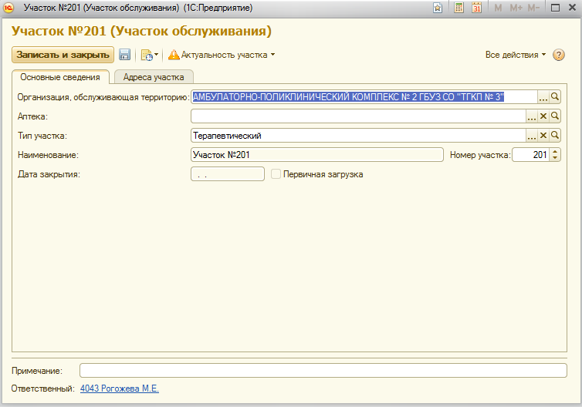
Рисунок 302 Карточка участка обслуживания
Вкладка «Адреса участка» позволяет просмотреть все адреса, которые обслуживаются в рамках данного участка с указанным типом.

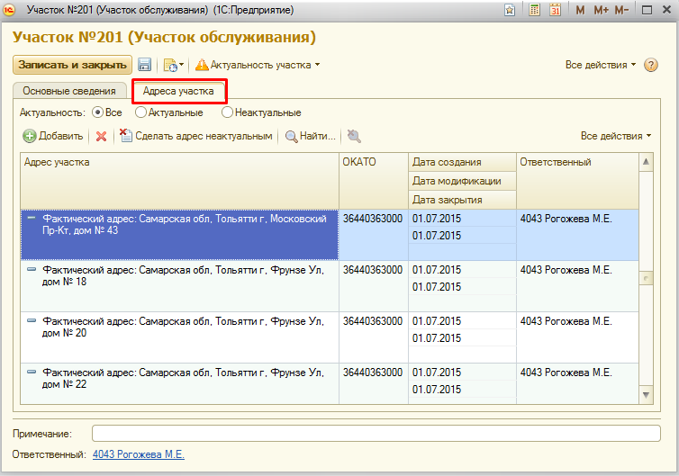
Рисунок 303 Просмотр адреса участка обслуживания в карточке
Перед редактированием участка (исправление имеющегося адреса, введение нового, закрытие адреса или участка в целом) необходимо учитывать следующие правила при работе с участками обслуживания:
Если адрес участка был загружен при первичном импорте справочника «TMOPLAT», он не может быть изменен. Данный адрес может быть только закрыт.
Если адрес участка уже был выгружен в справочник «TMOPLAT», то он не может редактироваться. Если запиcь оказалась некорректной, необходимо закрыть запись, то есть проставить дату окончания действия записи, и создать новую.
Записи, загруженные из «TMOPLAT» с уже заполненной датой окончания действия, являются закрытыми и редактированию не подлежат;
Запись может быть изменена/отредактирована только в случае, если она заведена после последней выгрузки справочника «TMOPLAT» и еще не участвовала в последующей выгрузке.
При вводе новой записи адреса в участке обслуживания, поле «Дата создания» заполняется автоматически текущей датой, но также может быть отредактирована пользователем вручную. При изменении записи после ее сохранения заполняется дата модификации. Дата закрытия может быть заполнена как текущей, так и произвольной датой.
При закрытии участка в целом, всем адресам этого участка автоматически проставляется дата закрытия, при необходимости дата закрытия может быть отредактирована вручную.
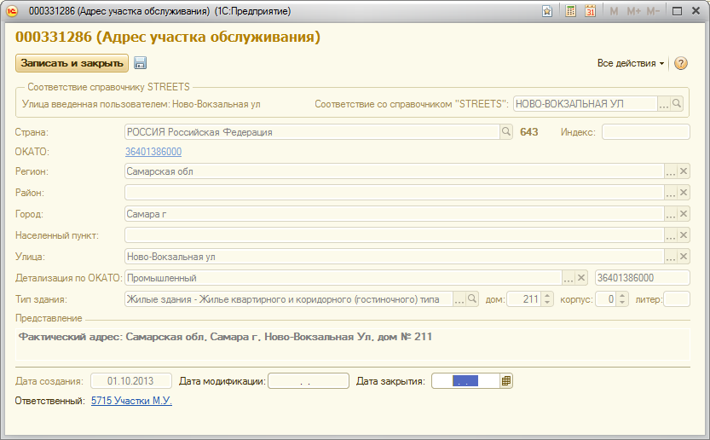
Рисунок 304 Редактирование даты закрытия участка
- Создание нового адреса в уже существующем участке
Откроем двойным щелчком мыши участок, в который необходимо добавить адрес.
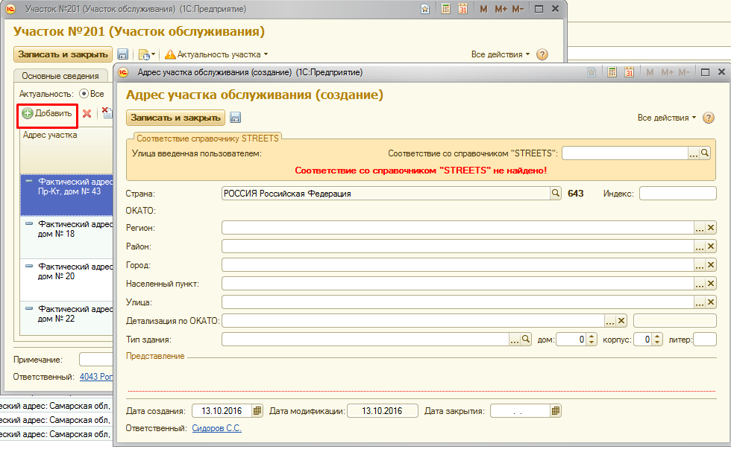
Рисунок 305 Создание нового адреса в уже существующем участке

С помощью команды «Добавить» введем новый адрес участка обслуживания в специальной форме.
Все составляющие адреса выбираются из общероссийского справочника «КЛАДР». При заполнении адреса индекс и ОКАТО проставляются автоматически из справочника КЛАДР.
Поле «Детализация по ОКАТО» позволяет выбрать районы города и населенные пункты в сельских районах для определения введенного адреса в справочнике ОКАТО (O002) и последующей выгрузки в «Справочник закрепления территории за базовыми МО (TMOPLAT)».
Поле «Детализация по ОКАТО» заполняется после выбора улицы адреса, т.к. в нередких случаях улица проходит по нескольким районам города.
ВАЖНО: Поле «Детализация по ОКАТО» является обязательным для заполнения, при этом необходимо обязательно указывать:
- для сельских населенных пунктов – сельский район (= TMOPLAT.ORGN2) и населенный пункт (=TMOPLAT.ORGN3);
- для городов Самара и Тольятти - административный район (= TMOPLAT.ORGN2).
Если «Детализация по ОКАТО» не заполнена, сведения об адресе не выгрузятся в «Справочник закрепления территории за базовыми МО (TMOPLAT)»
При заполнении улицы нового адреса, система автоматически ищет соответствие между введенными данными и данными в региональном классификаторе улиц «STREETS».
Если улица, вводимая специалистом ЛПУ, не найдена в справочнике STREETS, то пользователь получает сообщение о том, что соответствие не найдено, при этом Система позволяет пользователю ввести значение улицы.

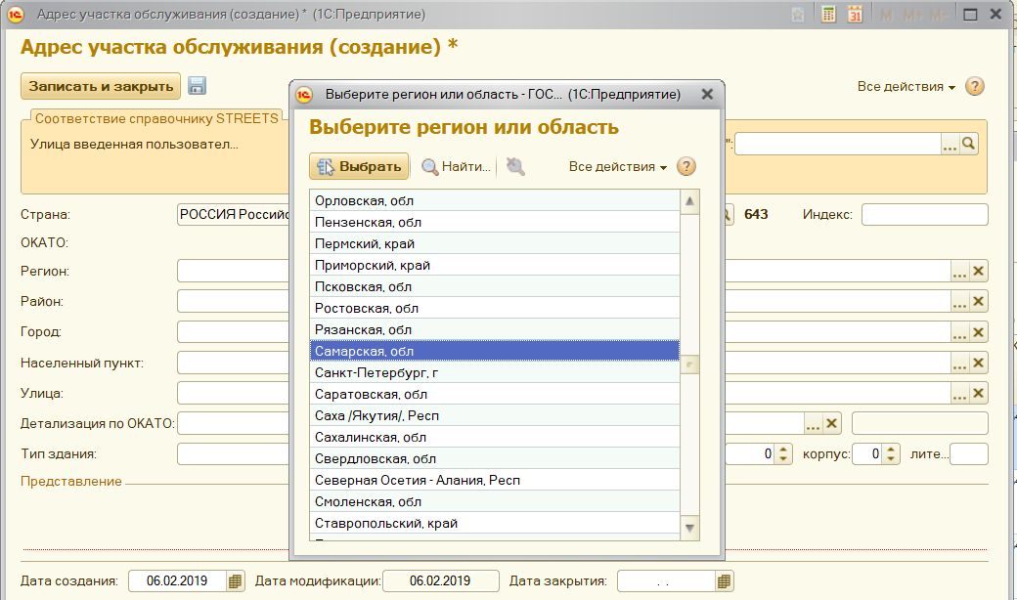
Выбор региона – «Самарская, обл»

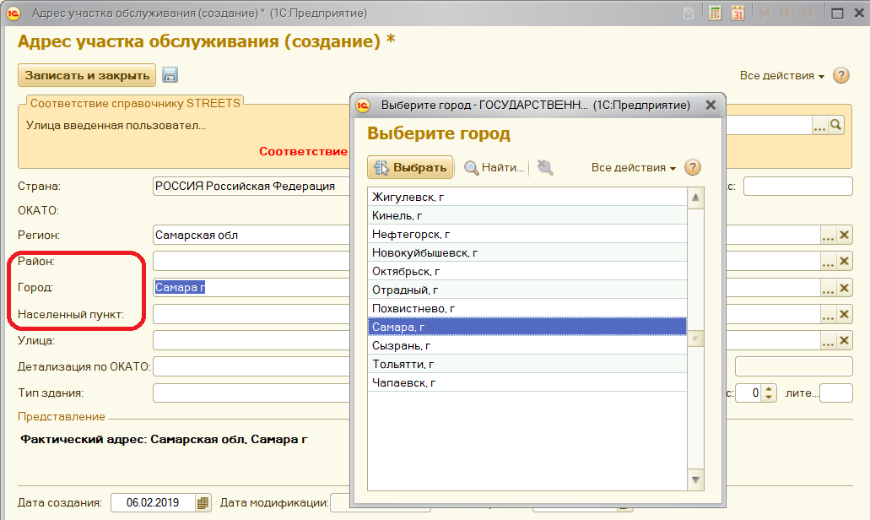
Выбор и заполнение полей – «Район» и «Населенный пункт» (для сельских населенных пунктов и малых городов), «Город».

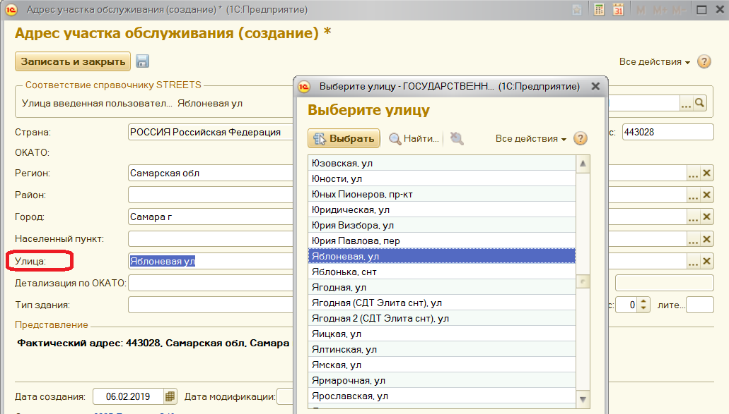

Выбор улицы.

Если вводимое значение улицы найдено в справочнике «STREETS», то на форме в поле «Соответствие со справочником «STREETS»» появится значение найденного соответствия.

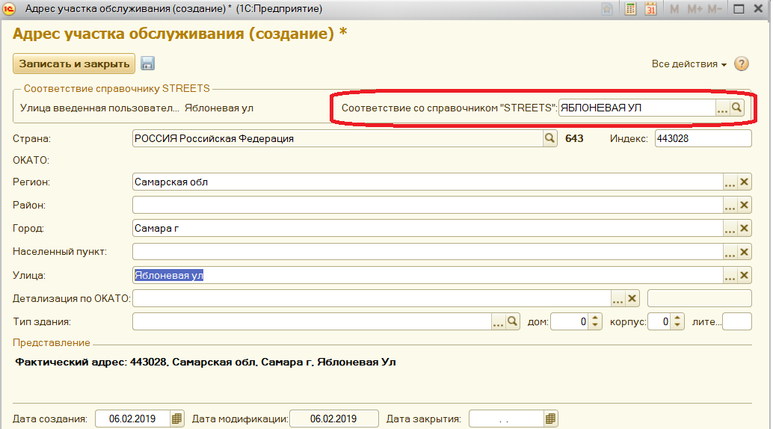
Рисунок 307 Информационное сообщение о найденном соответствии

Если вводимое значение улицы не найдено в справочнике «STREETS», то на форме в поле «Соответствие со справочником «STREETS»» появится информационное сообщение.

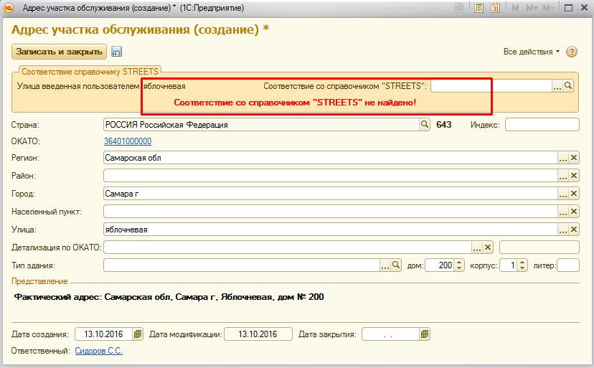
Рисунок 306 Информационное сообщение

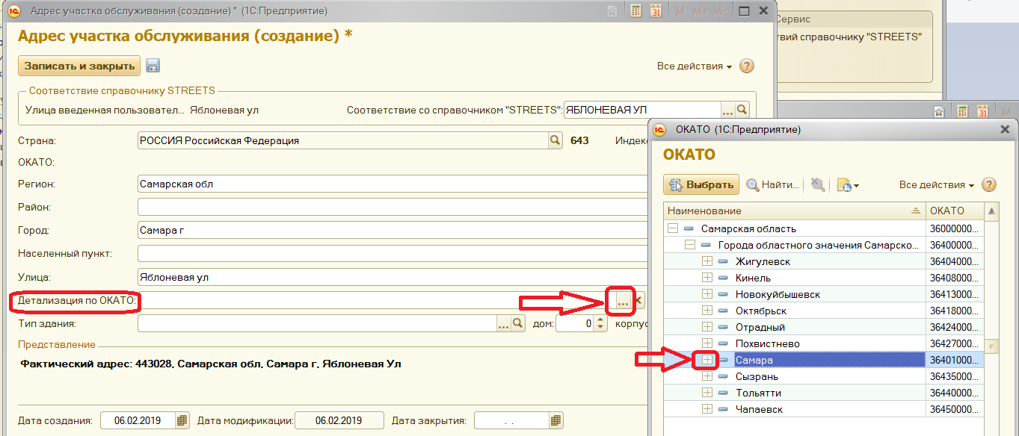

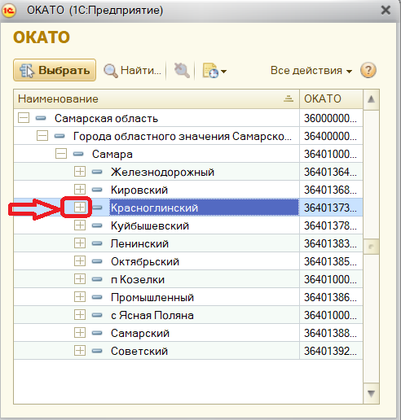

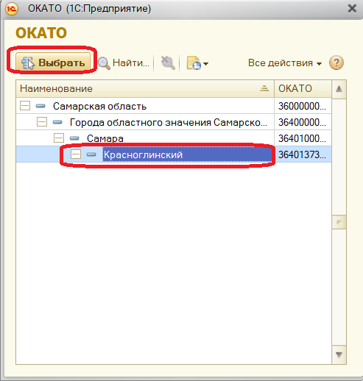

Должен заполниться код по ОКАТО.

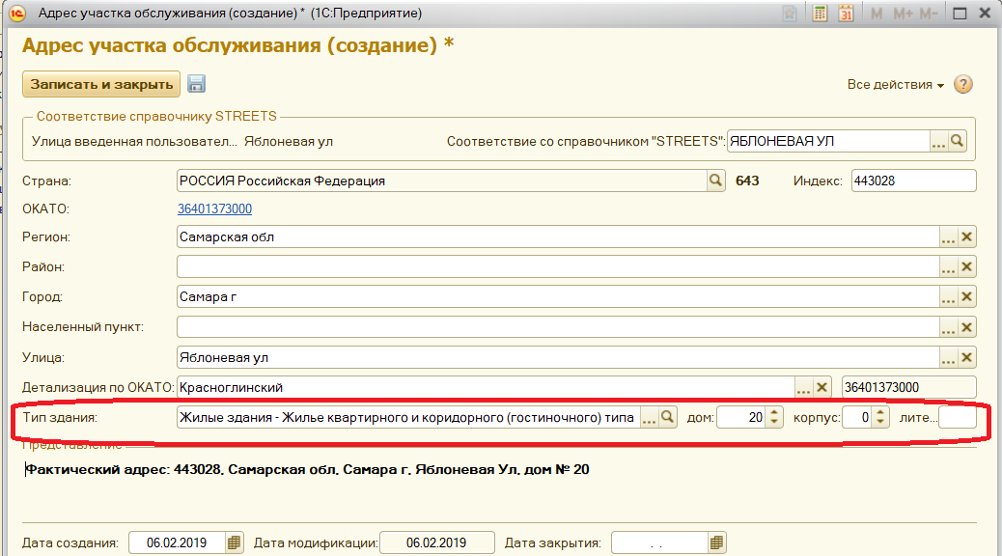

Номер дома является обязательным для заполнения полем.
Дата открытия и дата модификации адреса будет заполнена текущей датой.

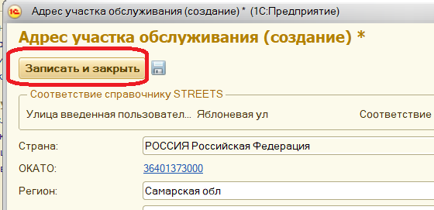

После сохранения на форме участка появится новая строка с введенным адресом.
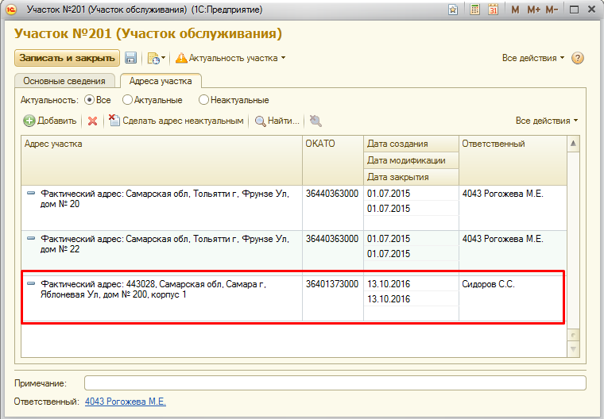
Рисунок 308 Новый адрес участка

Список актуальных/неактуальных (т.е. открытых/закрытых) адресов участка можно увидеть с помощью отбора «Актуальность».
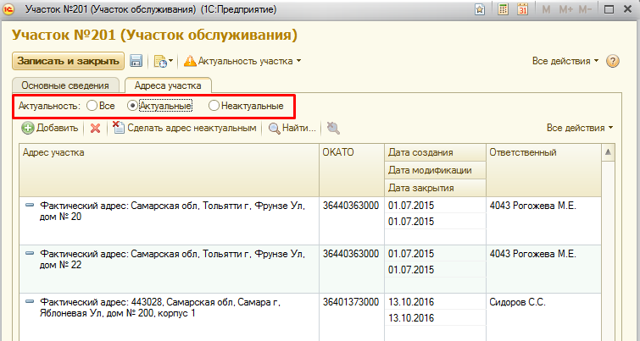
Рисунок 309 Отбор по актуальности адреса

Если адрес был загружен с помощью первичной загрузки «TMOPLAT», у пользователя не будет возможности изменить составляющие данного адреса.
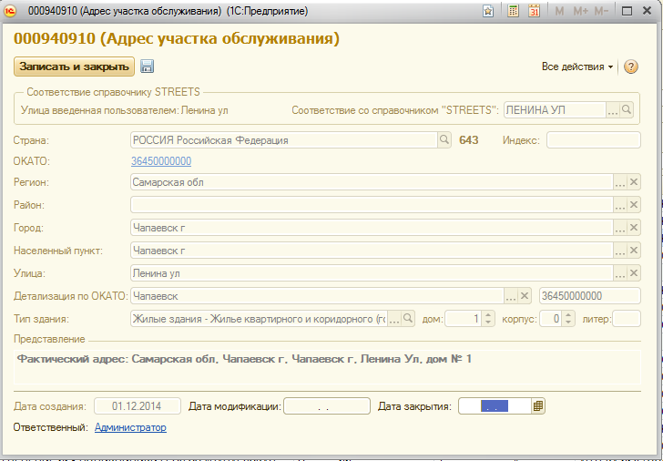
Рисунок 310 Адрес участка первичной загрузки

На форме самого участка первичной загрузки установлен признак «Первичная загрузка», который не позволяет менять данные участка.
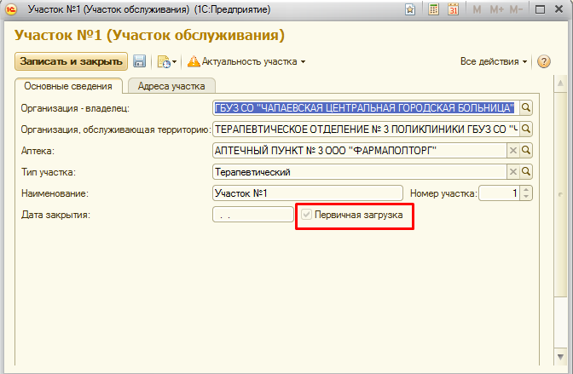
Рисунок 311 Участок первичной загрузки

- Создание нового участка обслуживания
Для создания нового участка, необходимо на форме списка справочника «Участки обслуживания» воспользоваться кнопкой «Создать».
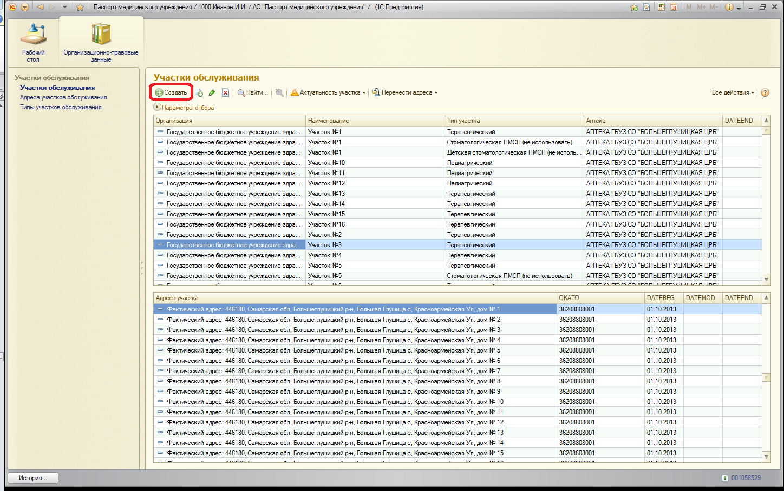
Рисунок 312 Создание нового участка обслуживания
В открывшейся форме следует заполнить: номер участка, код аптечного учреждения и выбрать тип участка из предложенного справочника типов участков (TYPE_U). Сохранив эти данные, можно вводить адреса, которые будут обслуживаться в рамках данного участка.
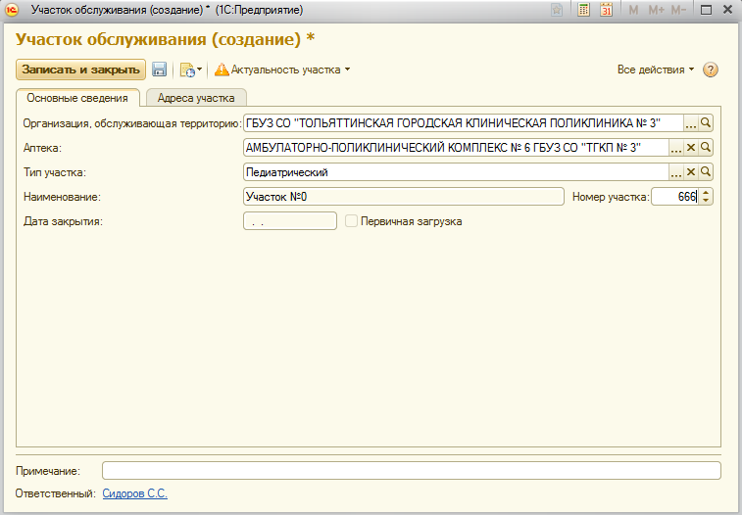
Рисунок 313 Внесение данных
После того, как в участок внесены все адреса, его можно сохранить с помощью кнопки «Записать и закрыть».
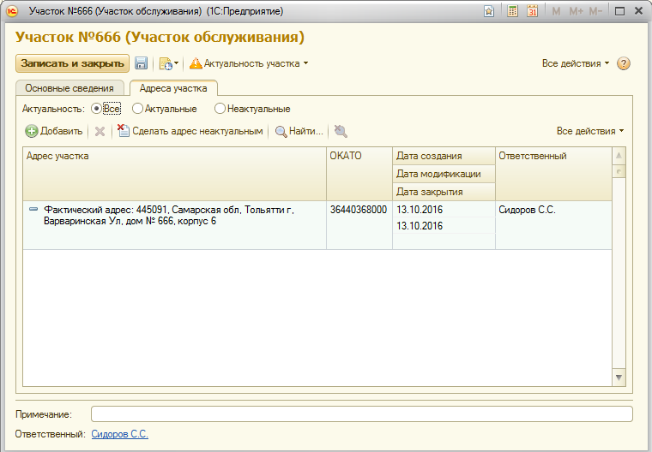
Рисунок 314 Введение данных по новому участку

- Групповой перевод адресов с одного участка обслуживания на другой
В системе разработан функционал группового перевода адресов с одного участка обслуживания на другой. Данный функционал имеет следующие особенности:
перевод адресов участка можно осуществлять как в рамках одной организации, так и передавать адреса участков другому учреждению. Передача адресов участка обслуживания другой организации доступно пользователю с частным профилем «Участки обслуживания: контролирующий орган».
адреса могут быть переданы как в уже существующий участок, так и в новый, возможен выбор конечного статуса текущей записи. Для осуществления этой процедуры необходимо выбрать участок из списка и воспользоваться кнопкой . Из открывшегося списка выбрать одно из действий: в новый участок или в действующий участок. При переносе адресов в действующий участок откроется форма вида:
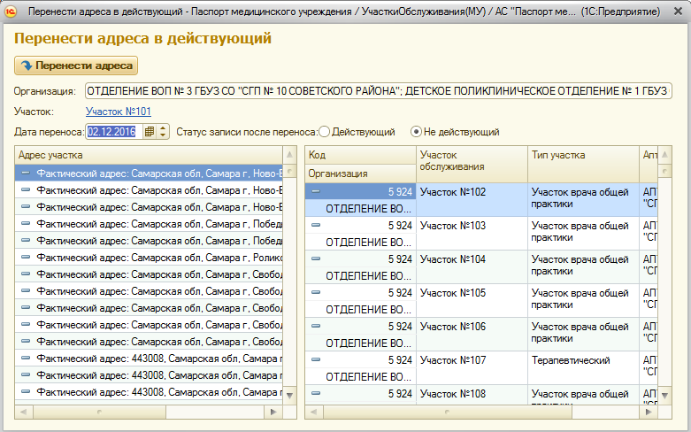
Рисунок 315 Форма переноса адресов в действующий участок
В левой части формы расположены адреса переноса, в правой части – все участки обслуживания организации. Необходимо выбрать дату переноса (с какого числа адрес будет числиться в другом участке) и статус записи после переноса адреса (действующий/недействующий), выбрать адреса к переносу и нажать кнопку . Если статус записи после переноса выбран «недействующий», то адрес переноса в «старом» участке становится неактуальным.
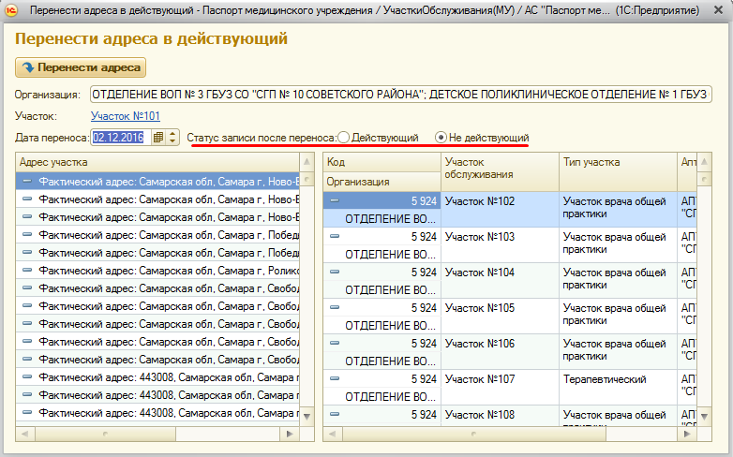
Рисунок 316 Выбор статуса записи после переноса
Если статус выбран «действующий», то адрес в участке, из которого переносится, остается актуальным.
При переносе адресов в новый участок открывается форма:
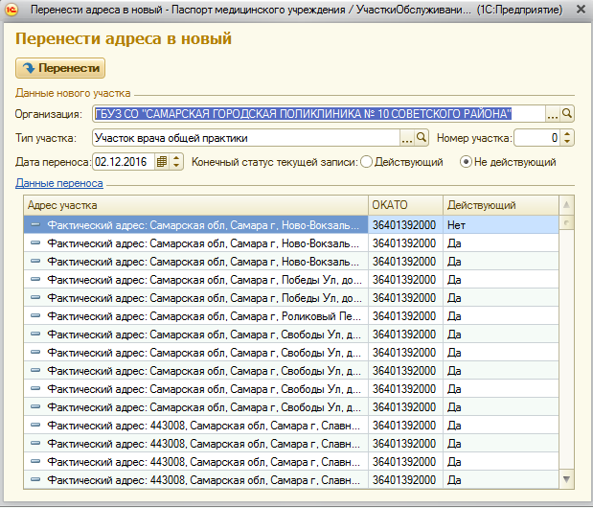
Рисунок 317 Форма переноса адреса в новый участок
Данные переноса в форме содержат все адреса участка, как действующие, так и недействующие. Актуальность участка можно отследить по записи поля «Действующий».
Необходимо выбрать тип участка, указать номер участка, дату переноса и адреса, подлежащие передаче в новый участок.
Есть возможность выбора даты, относительно которой будет проведен перенос выбранных адресов участка обслуживания в новый или существующий участок обслуживания;
Существует возможность выбора нескольких адресов из списка адресов участка обслуживания для переноса в новый или существующий участок обслуживания. Для переноса нескольких адресов участка необходимо выделить их мышью при зажатых клавишах Shift или Ctrl.
Важно! Для выполнения операций по групповому переносу адресов необходимо, чтобы участки не относились к участкам первичной загрузки.
Если у участков, загруженных с помощью первичной загрузки, оказались некорректными некие данные, например, данные по типу участка или аптеке, редактировать данные первичной загрузки невозможно. В таком случае все адреса участка можно перенести в новый участок с помощью выше описанной функции, самостоятельно указав тип и номер нового участка. После переноса адресов данные по типу участка, его номеру и аптеке у вновь созданного участка могут быть отредактированы вручную до момента выгрузки адресов участка в справочник «TMOPLAT» актуального пакета.
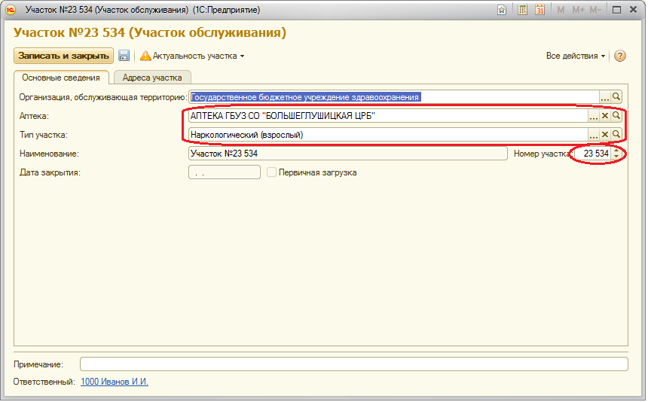
Рисунок 318 Доступные данные для редактирования
- Копирование адресов участков обслуживания
Пользователям медицинских организаций (МО), оказывающих специализированную медицинскую помощь (например, диспансеры) доступна возможность копирования адреса (адресов) участков обслуживания из данных МО, оказывающих первичную медико-санитарную помощь (ПМСП), введенные пользователями МО ПМСП (в т.ч. пользователями других организаций).
В разделе «Нормативно-справочная информация» в справочнике "Соответствия типов участков обслуживания" указываются типы участков, по которым возможен перенос данных. Данный справочник доступен для редактирования пользователю с ролью «Управление общим НСИ».

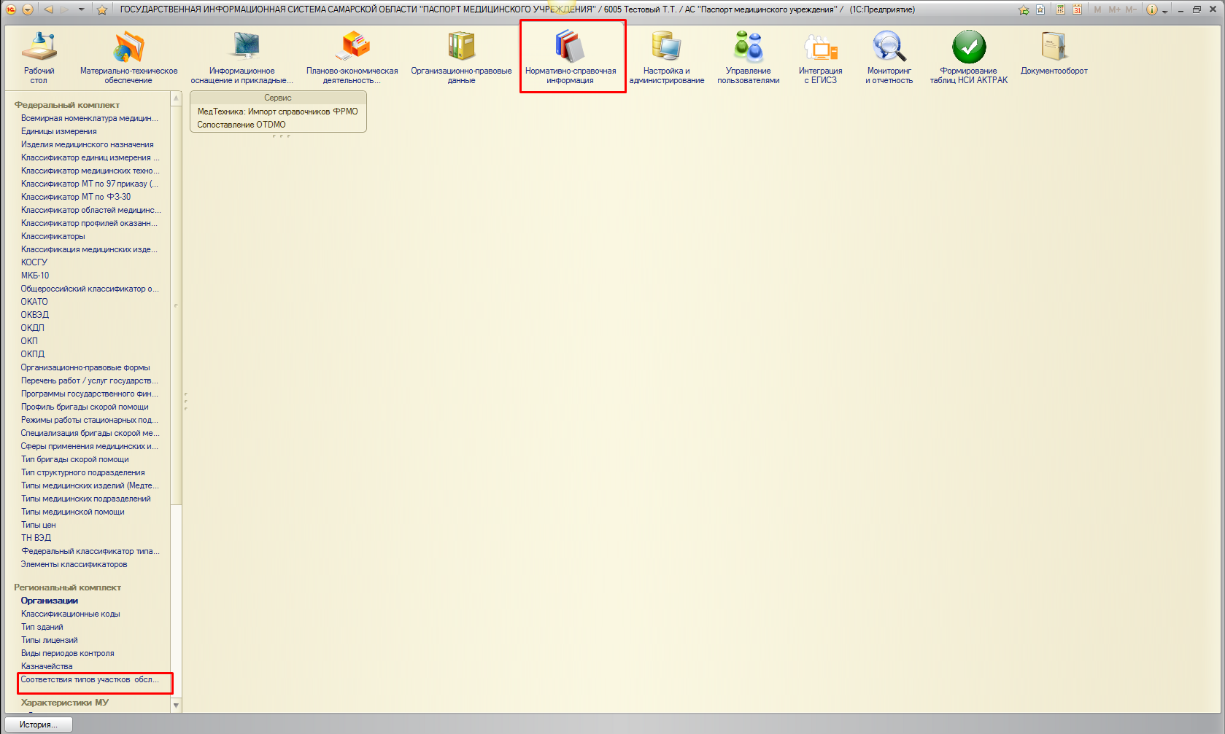

Создается новая запись справочника по стандартной команде «Создать».
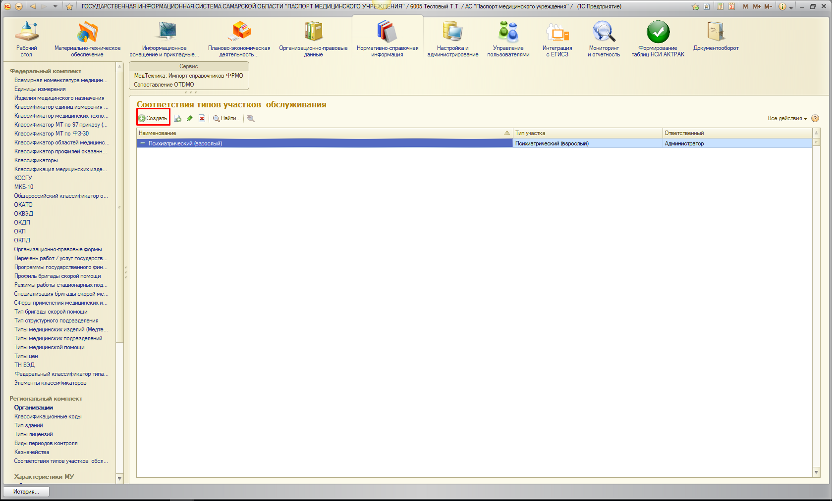
Выбираем тип участка из справочника «Типы участков обслуживания» (наименование присваивается автоматически).
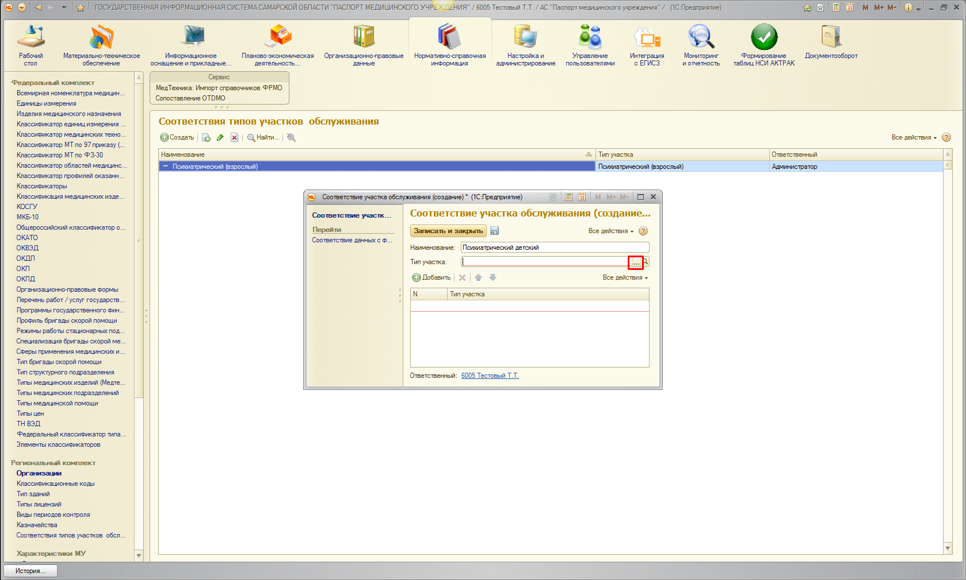
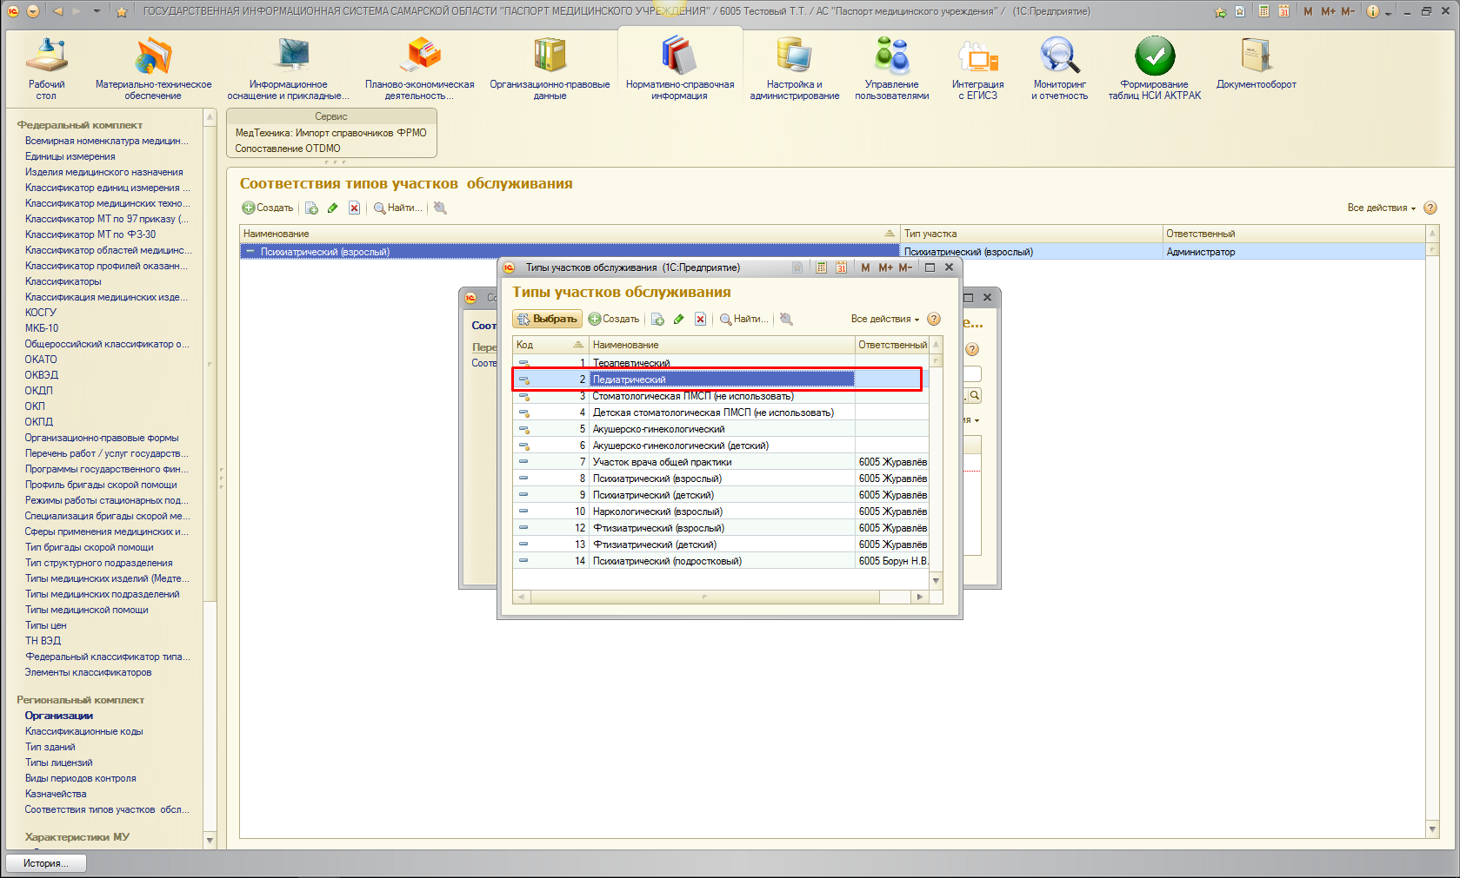
Задаем соответствие из справочника «Типы участков обслуживания» по кнопке «Добавить».
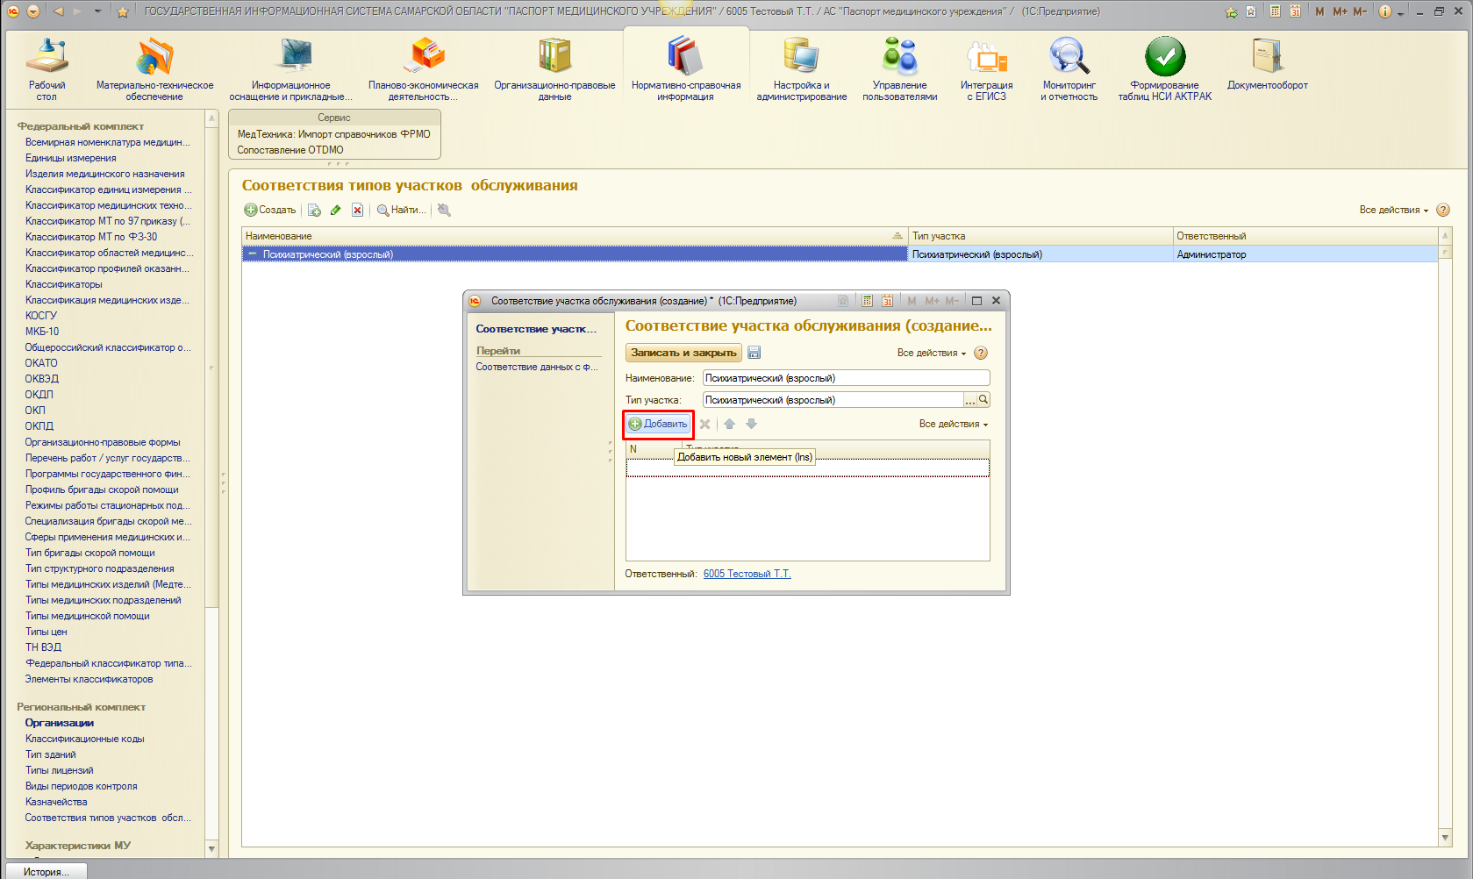
При необходимости можно добавить несколько соответствий. После внесения данных запись следует сохранить.
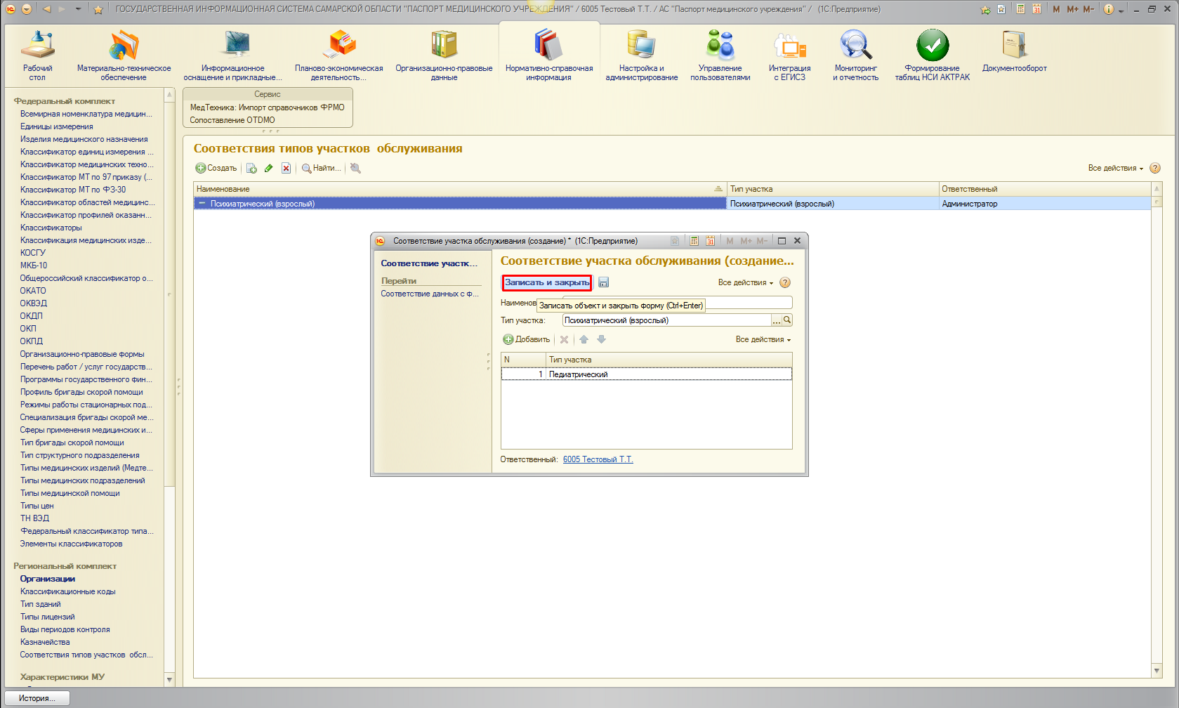

Для пользователя организации визуально ничего не меняется.
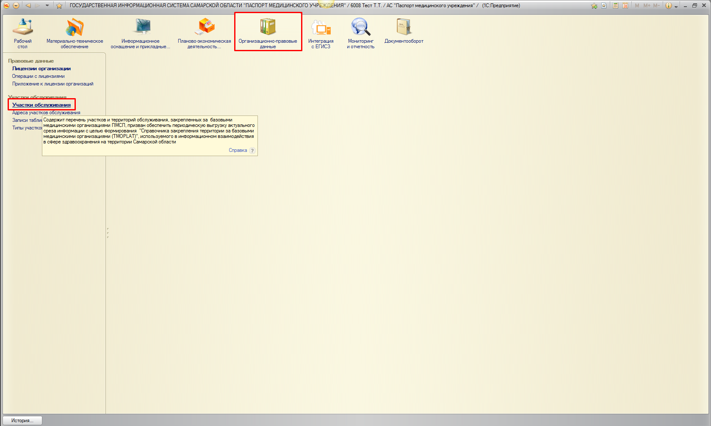
При создании нового участка и при выборе типа участка (для которого заданы соответствия в справочнике выше)

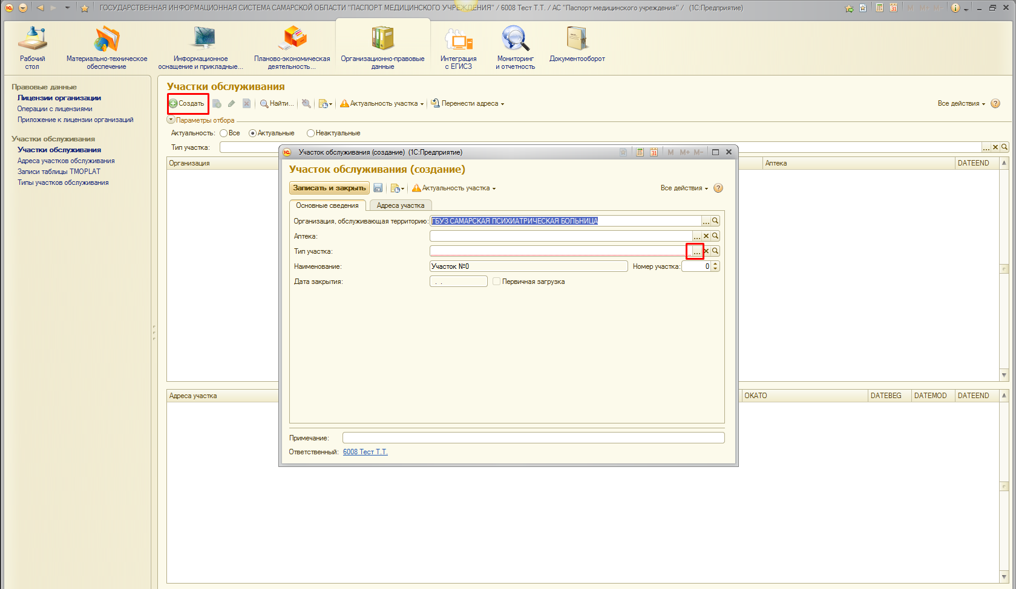
Становится доступна функция «Перенести адреса из других участков», которую следует нажать для заполнения адресов.
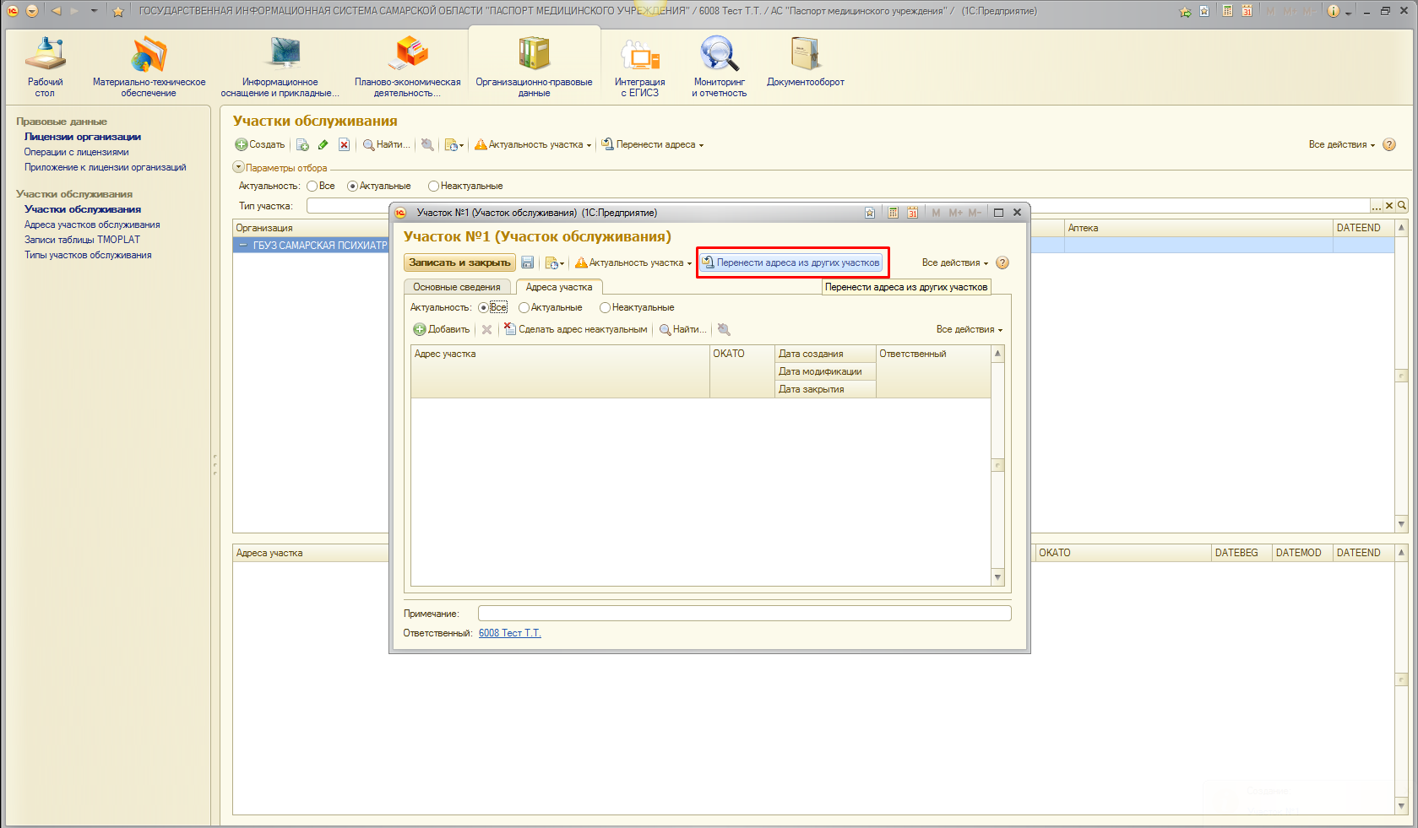
Открывается форма переноса адресов (точнее- «копирования» адресов):
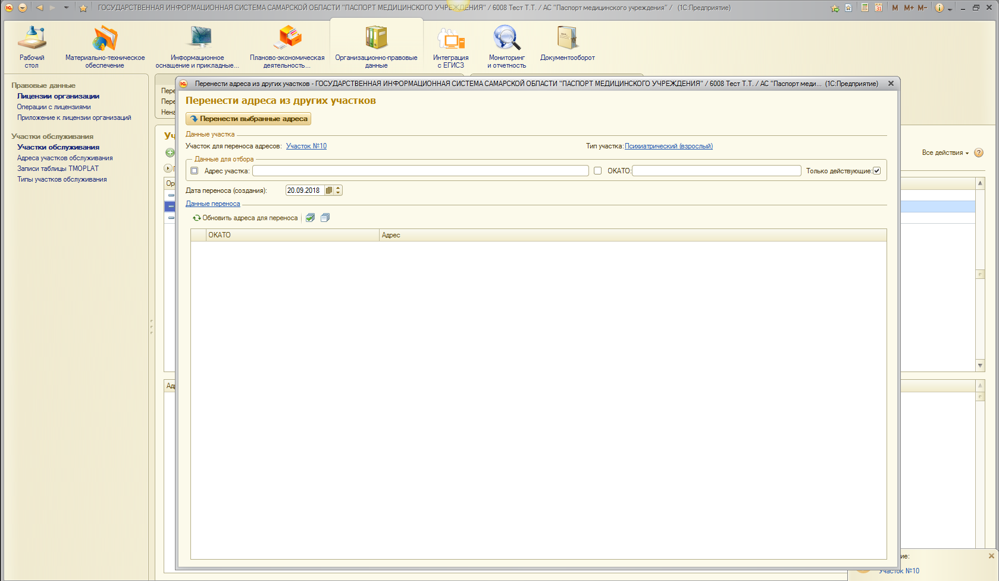
В форме пользователю необходимо ввести адрес добавления (часть адреса, например, наименование улицы) или осуществить поиск по ОКАТО. Далее следует выполнить команду «Обновить адреса для переноса».
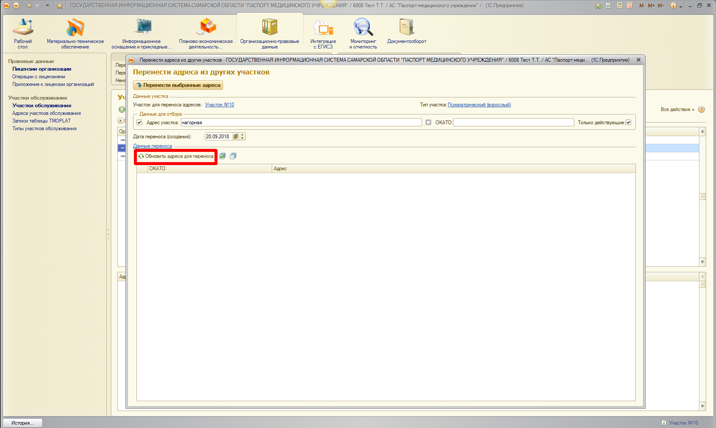
В список подгружаются все адреса из участков с типом «Педиатрический» (так как создаем участок с типом «Психиатрический (подростковый)» и для него стоит соответствие «Педиатрический» в справочнике «Соответствия типов участков обслуживания»).
Далее следует выделить адреса для переноса, установив галочки напротив:

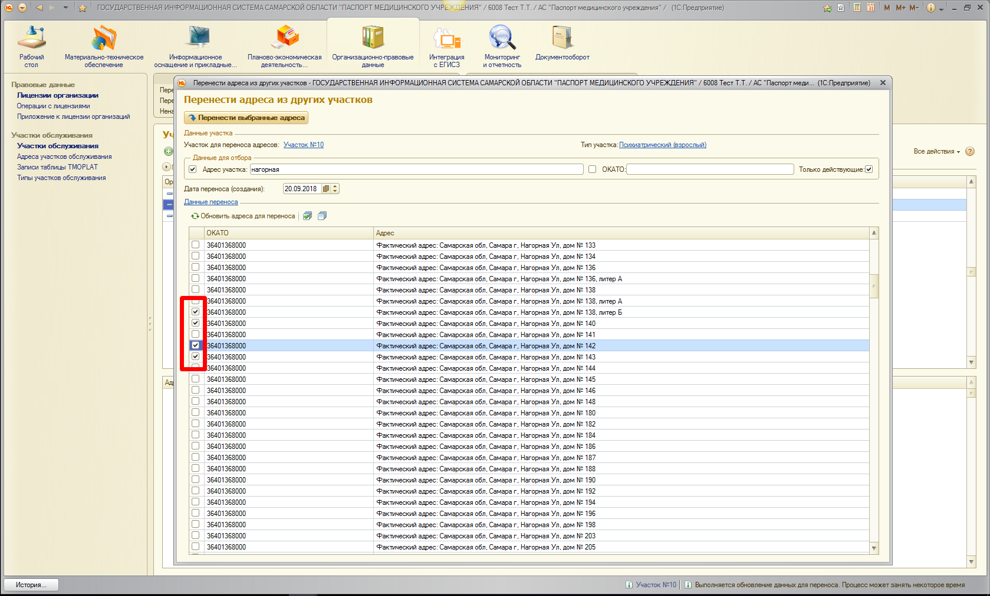
Также следует установить дату переноса (создания) адреса в новом участке (по умолчанию, устанавливается текущая дата):
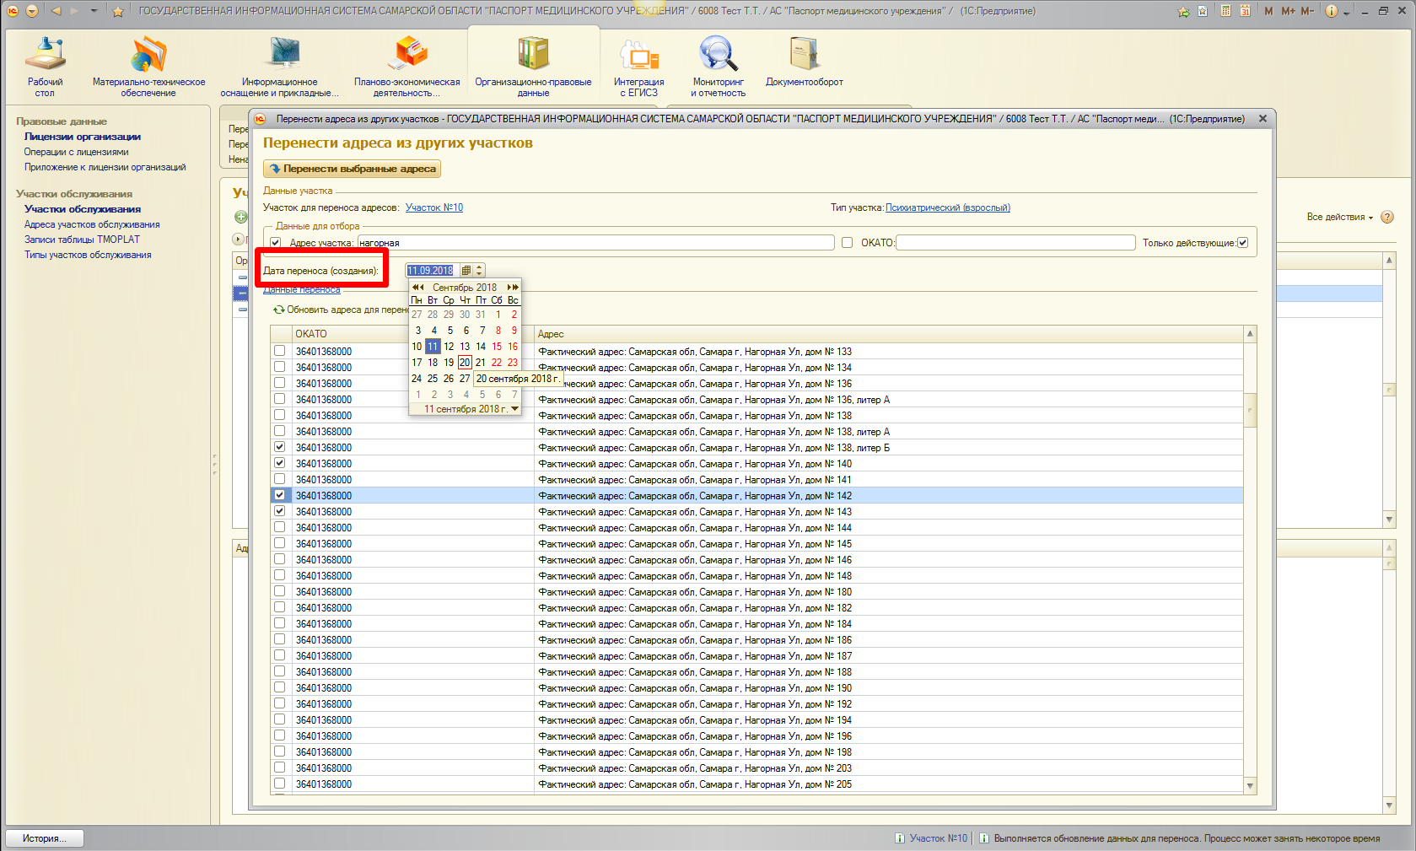
После этого следует выполнить команду «Перенести выбранные адреса»:
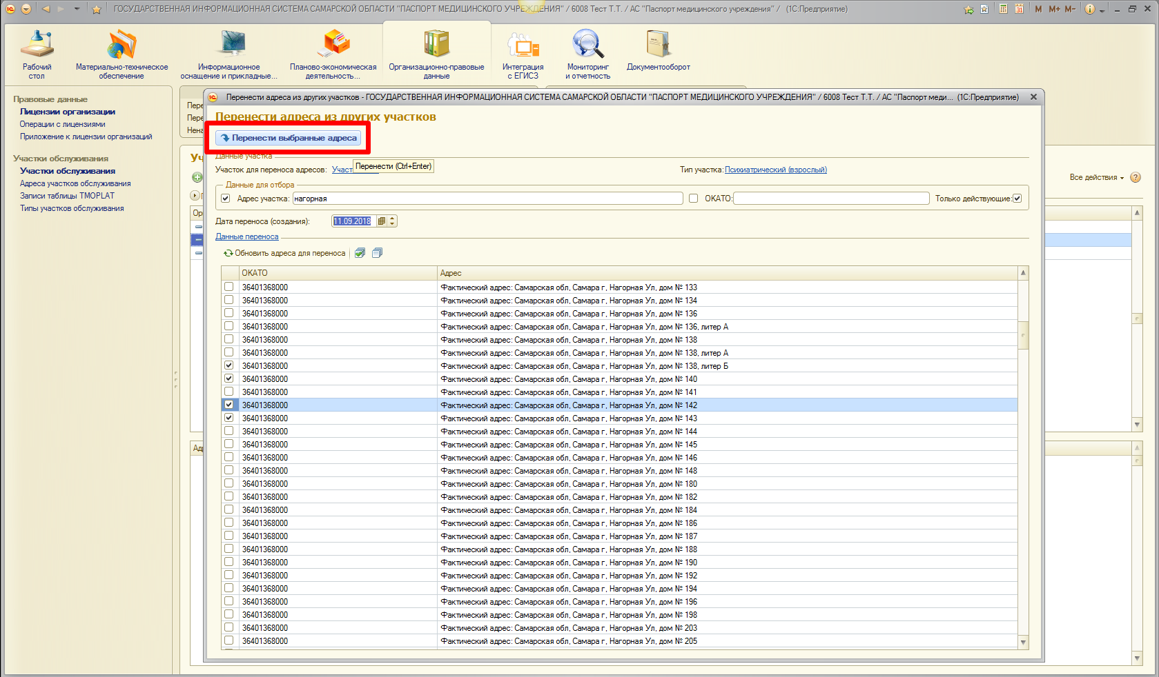
Система выдаст информационное сообщение «Перенос адресов выполнен».
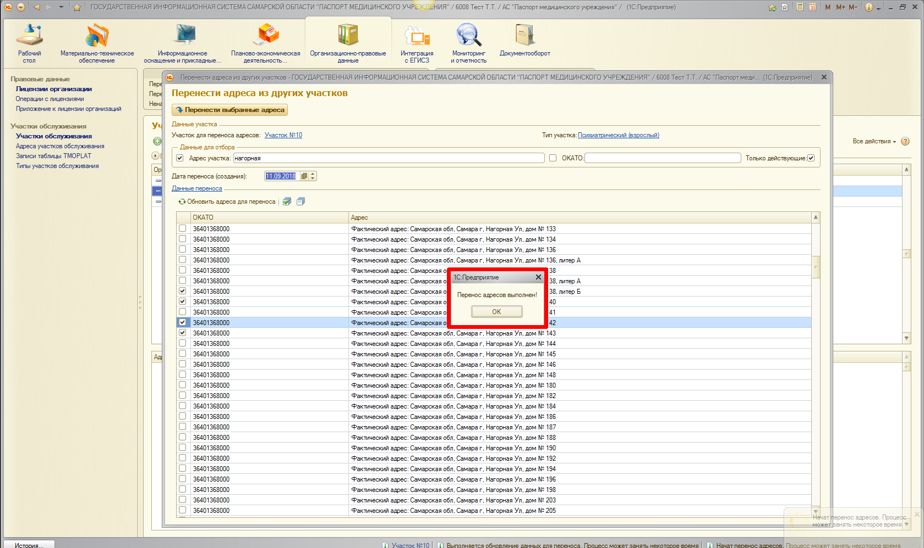
Также после этого можно нажать кнопку «Обновить адреса для переноса» и продолжить выбор адресов, причем ранее добавленные адреса скроются из списка.
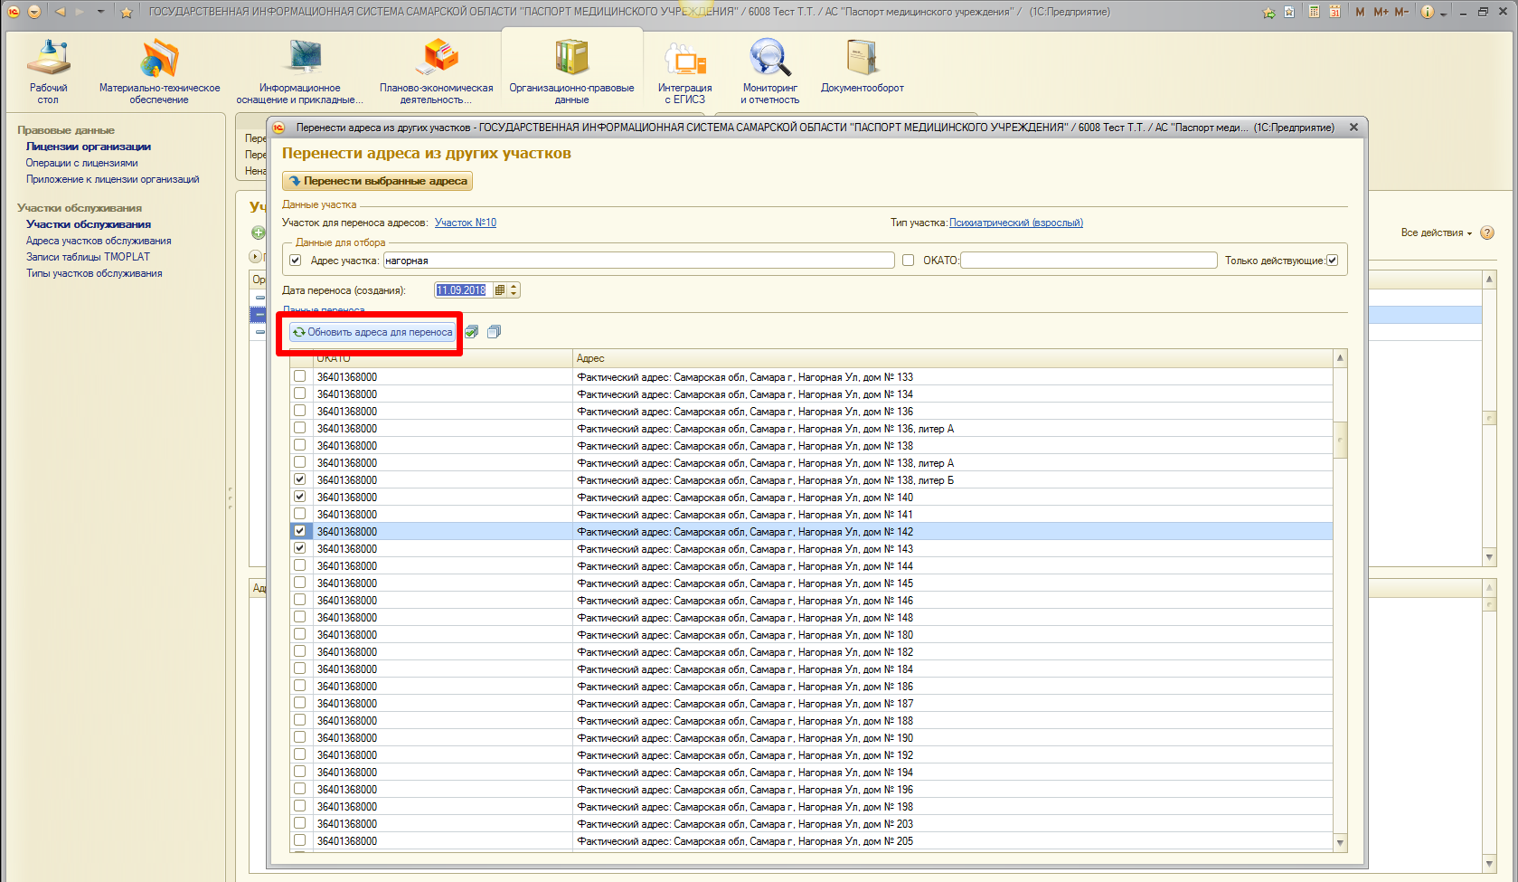
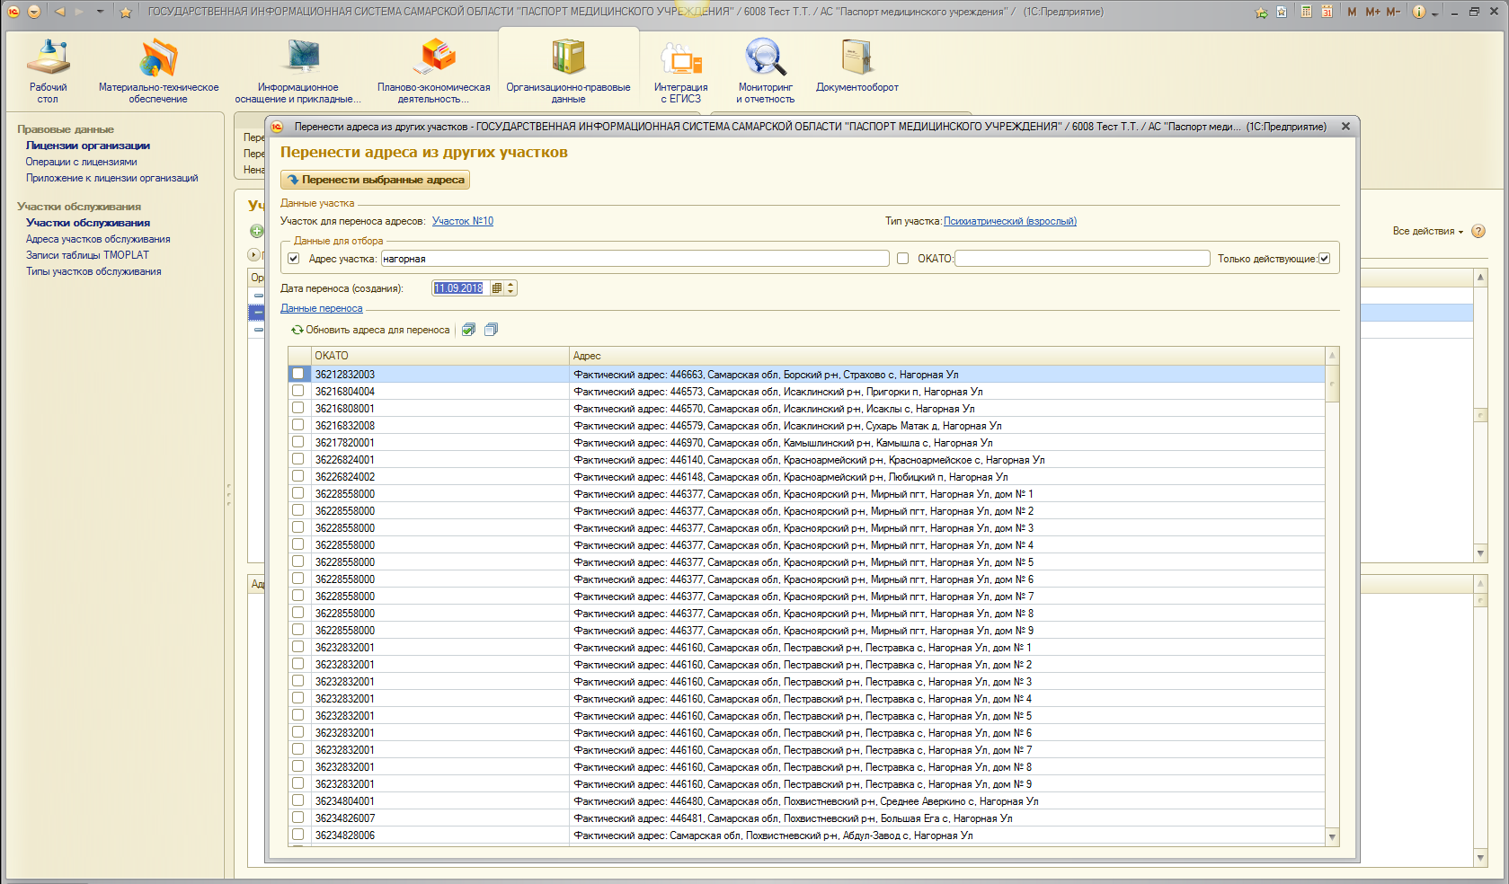
После выполненных действий форму можно закрыть.
В списках адресов нового участка появятся новые «скопированные» данные.
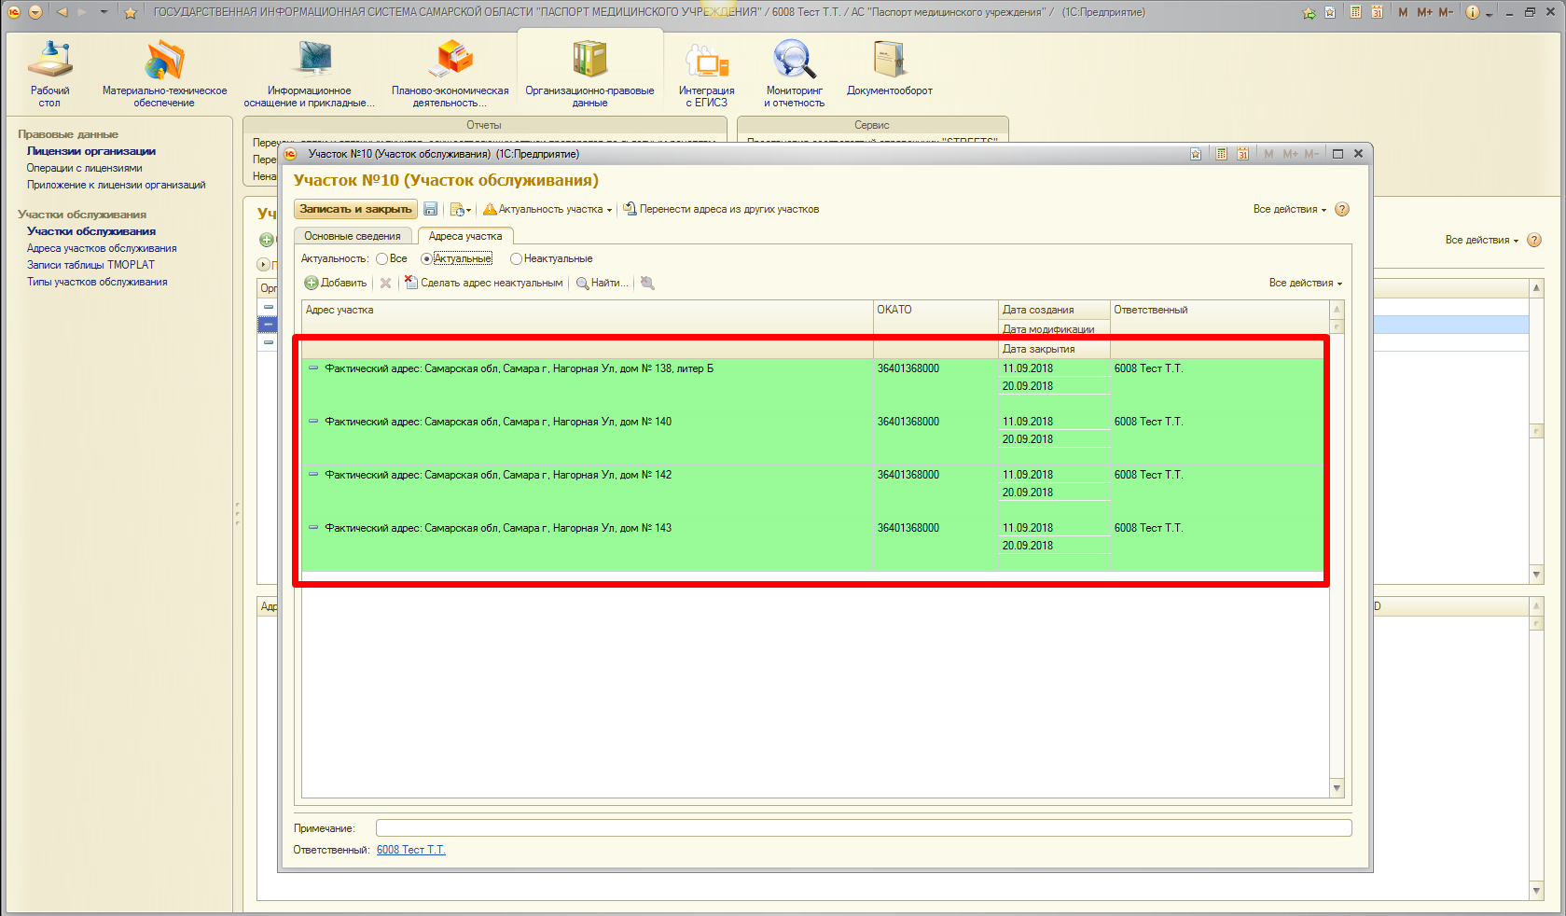
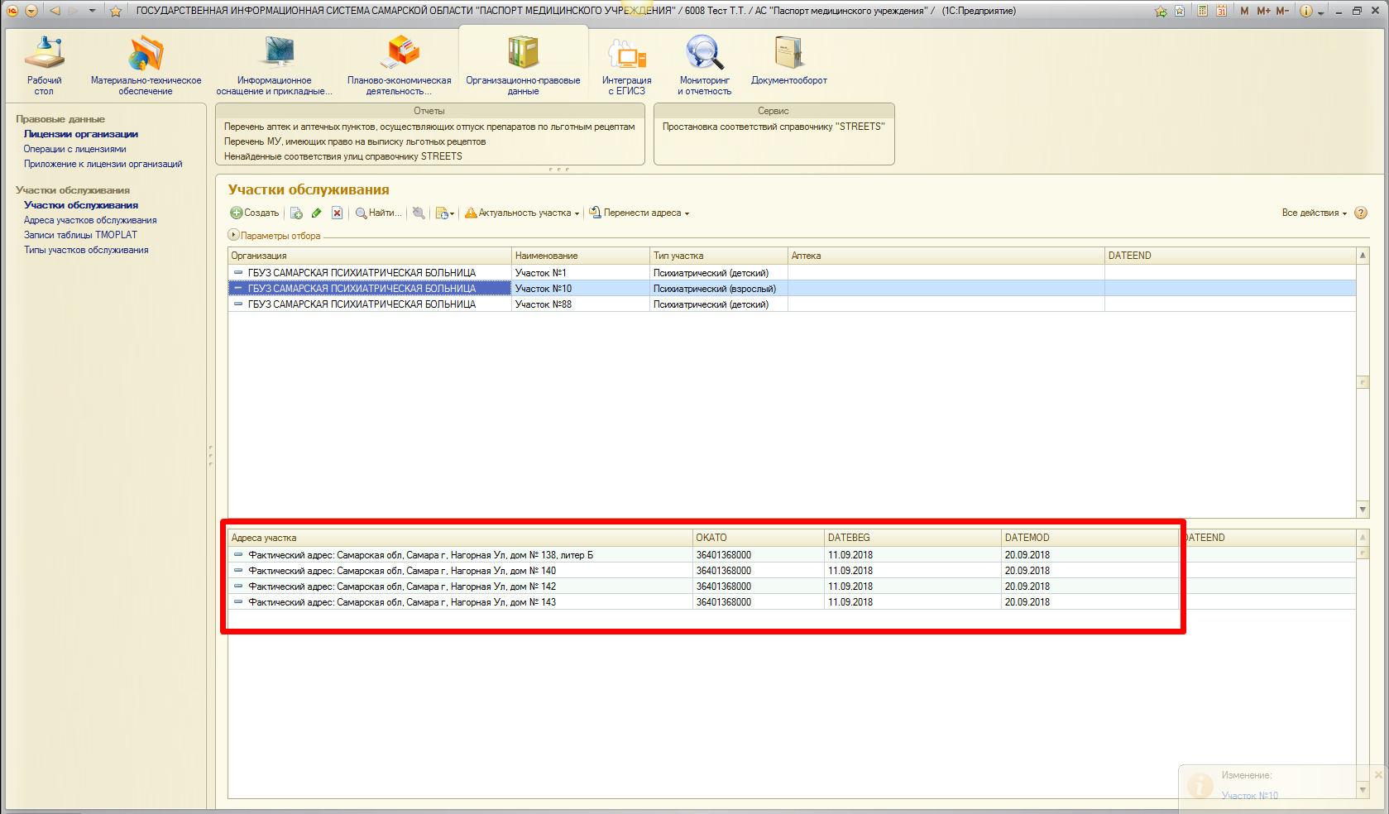

- Закрытие адресов и участков обслуживания
Закрыть адрес участка обслуживания можно двумя способами:
закрыть конкретный адрес;
закрыть участок совместно с адресами, которые он обслуживает.
Для закрытия одного конкретного адреса в участке, необходимо перейти на вкладку «Адреса участка» на форме конкретного участка и воспользоваться кнопкой «Сделать адрес неактуальным».
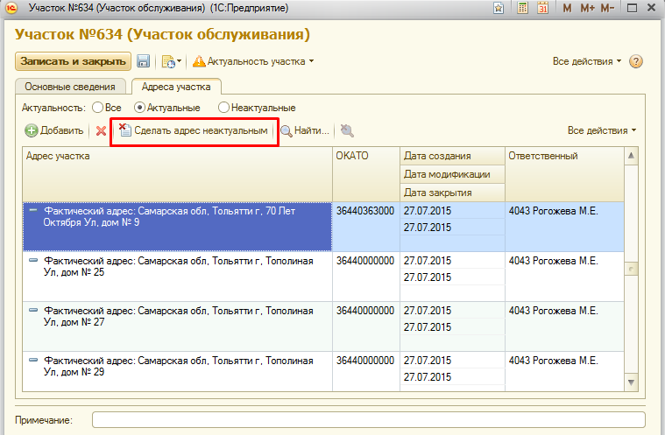
Рисунок 319 Закрытие адреса участка
Система выдаст сообщение с вопросом, изображенным на Рисунок 320 ниже.
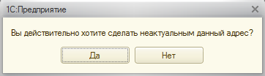
Рисунок 320 Предупреждение системы
Если пользователь уверен в своем действии, то нажав кнопку «Да», система предложит ему два варианта: проставить в дату закрытия адреса текущую дату (кнопка «Да») и ввести дату закрытия самостоятельно.
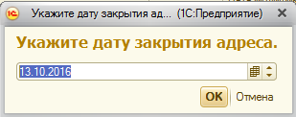
Рисунок 321 Введение даты закрытия адреса участка
Подтвердив свои действия, пользователь может убедиться в том, что адрес участка закрыт: на форме будет проставлена дата окончания действия адреса, а форма самого адреса будет закрыта на редактирование.
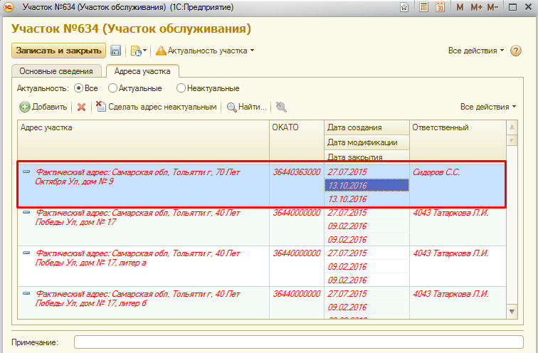
Рисунок 322 Закрытые адреса участка обслуживания
Если все адреса участка должны быть закрыты одной датой, можно изменить актуальность самого участка, т.е. сделать участок недействующим. В этом случае всем адресам будет проставлена дата закрытия, указанная при закрытии участка.
Для закрытия участка целиком, следует воспользоваться кнопкой «Актуальность участка» и выбрать соответствующее значение.
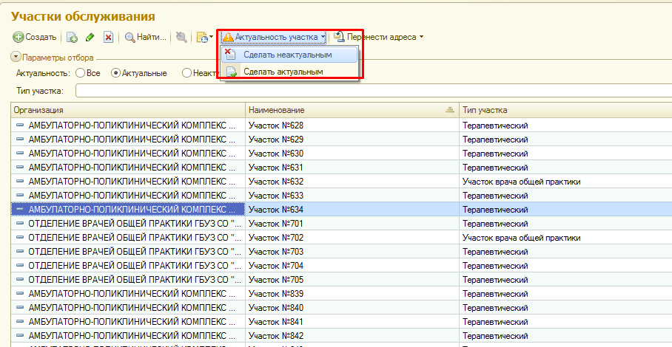
Рисунок 323 Закрытие участка обслуживания
Проставив дату закрытия участка (текущую или произвольную), после этого система выдаст сообщение о том, что с выбранным участком будут закрыты все адреса, входящие в этот участок, проставит в поле «Дата закрытия» каждого адреса эту дату.
Если адрес в участке уже был закрыт ранее, дата его закрытия не изменится.

